Proposal Rancang Bangun Aplikasi Pembentukan Karakter Remaja Berbasis Website

“RUKMASARA”



Disusun Oleh :

## (Kelompok 4)

|  |  |
| --- | --- |
| 1. R. Yudo Arya Kusuma | (20051397013) |
| 2. Durotun Nafisah Amalia Ahli | (20051397041) |
| 3. Hana Farahdiana | (20051397073) |
| 4. Dewi Nur Arifah | (20051397079) |

**Program Studi D4 Manajemen Informatika Fakultas Vokasi**

**Universitas Negeri Surabaya 2021**

# Daftar Isi

Daftar Isi… 2

Bab I Pendahuluan 3

* 1. Latar Belakang 3
  2. Rumusan Masalah 3
  3. Batasan Masalah 4
  4. Tujuan dan Manfaat 4

Bab II Isi… 5

* 1. Deskipsi Perusahaan 5
  2. Deskripsi Proyek 6
     + Ruang Lingkup Pelaksanaan Proyek
     + Development System
  3. Rencana Proyek 6
     + Kebutuhan Sumber Daya
     + Kebutuhan Sumber Daya Manusia
     + Dukungan Teknologi dan Layanan
  4. Penyelesaian Proyek 7
     + Fitur
     + Cara Kerja
  5. Resiko 8
  6. Jadwal Pelaksanaan 8
  7. Rencana Anggaran Proyek 9
  8. Flow Diagram 9
  9. Fish Bone Diagram 10
  10. Use Case Diagram 10
  11. ER Diagram 11
  12. Desain UI 11
  13. Struktur Kode Script dan Program………………………………………………………….14

# Bab I Pendahuluan

## Latar Belakang

Di era modern ini semua orang sangat mengandalkan teknologi komunikasi dan sangat bergantung pada media sosial. Dengan sosial media segala akses informasi telah dimudahkan dengan hanya mencari keyword dalam beberapa kata. Karena hal inilah yang membuat munculnya begitu banyak oknum oknum jahat yang dengan sengaja menyebarkan berita bohong yang biasa disebut hoax.

Meskipun hal ini sudah diatur dalam undang undang ITE yang di terangkan larangan untuk menyebarkan berita bohong pada media sosial dengan alasan apapun dan barang siapa yang melanggar akan diberi pidana sesuai dengan bobot pelanggarannya tetapi masih banyak orang yang melanggar dan lolos dari UU tersebut karena kurang ketatnya pengawasan dari pihak berwajib. Apalagi di era pandemi ini yang segala informasi mengenai kesehatan sangat dibutuhkan tetapi malah digunakan ajang untuk menyebarkan hoax yang dapat merugikan banyak pihak.

Dan yang paling dikhawatirkan adalah remaja karena mereka memiliki emosi yang masih labil dan mudah terpongaruh oleh berbagai macam berita berita bohong tanpa harus mencari kebenarannya terlebih dahulu dan akan lebih berbahaya lagi bila berita tersebut ikut disebarkan oleh mereka. Selain itu mereka juga kurang mendapat informasi mengenai dunia pendidikan dan pengembangan karakter sehingga akan memunculkan sikap yang kurang baik dalam diri mereka.

Oleh karena itu kami merancang sebuah aplikasi berbasis website yang berguna untuk menyeleksi berita berita hoax dan akan dilengkapi dengan fitur fitur mendukung bagi remaja, yaitu fitur pendidikan serta pembetukan karakter yang diisi dengan berbagai macam informasi beasiswa, lomba lomba, serta ilmu yang dapat membantu mereka untuk membentuk karakter dan membantu pembelajaran akademik maupun kegiatan non akademik. Aplikasi ini dapat diakses melalui laptop, komputer, HP, dan alat komunikasi lainnya sehingga dapat memudahkan pengguna untuk menggunkana aplikasi dimana[un dan kapanpun mereka mau.

## Rumusan Masalah

Dari latar belakang diatas dapat kita identifikasi dan simpulkan bahwa ada beberapa permasalahan yaitu :

* + 1. Banyaknya berita hoax yang menyebar di kalangan remaja.
    2. Kurangnya literasi sehingga mudah termakan hoax
    3. Kurangnya informasi dan pemerataan pendidikan
    4. Kurangnya tempat untuk penyaluran dan pewadahan minat dan bakat

## Batasan Masalah

Agar tidak berkembang terlalu jauh dalam pembuatan aplikasinya maka kita akan menetapkan batasan maslah sebagai berikut :

* + 1. Aplikasi berbasis web ini hanya menyajikan fitur penyeleksian berita hoax, dan fitur informasi yang berguna untuk pengembangan diri remaja.
    2. Pembuatan aplikasi ini tidak sampai pada keamanan untuk melindungi serangan hacker.
    3. Pembuatan aplikasi ini hanya difokuskan oleh permasalahan remaja.

## Tujuan dan Manfaat

Tujuan dan Manfaat pembuatan web “Rukmasara”, antara lain :

* + 1. Untuk mempermudah remaja mencrai beritabenar dan terhindar dari berita hoax.
    2. Untuk membantu para remaja untuk menemukan wadah bagi minat dan bakat mereka.
    3. Untuk membantu para remaja dalam bidang pendidikan dan pengembangan karakter dengan cara yang tepat.

# Bab II Isi

* 1. **Deskipsi Perusahaan**

Kelompok 4 merupakan perusahaan terbatas yang bergerak dalam bidang desain dan pengembangan web. Kami menyediakan solusi lengkap untuk desain web, hostingweb, dan layanan lain yang berhubungan dengan web. Kelompok 4 memiliki tim yang berpengalaman dalam pengembangan website organisasi, mulai dari perusahaan swasta, pemerintahan, sekolah, hingga universitas. Kelompok 4 Menyediakan layanan secara efisien dengan hasil yang efektif. Berikut adalah alamat perusahaan kami.

Nama Perusahaan : Kelompok 4 Web Creator Bentuk Perusahaan : PT

Alamat : Jl. Menganti Wiyung Gang IV No. 94, Wiyung, Surabaya, Jawa Timur, 60228

Kode Pos 60228

Telepon 0881036163144

Website : [www.kelompok4webcreator.com](http://www.kelompok4webcreator.com/)

Sehubungan dengan proyek Sistem Informasi Rukmasara, kontak person yang dapat dihubungi adalah sebagai berikut :

Nama : Durotun Nafisah Amalia Ahli

Telepon 0881036163144

Email : [ithut06nafisah@gmail.com](mailto:ithut06nafisah@gmail.com)

Instagram : ithut_nafisah

Line : ithutnafisah

Whatsapp 0881036163144

* 1. **Deskripsi Proyek**
     + Ruang Lingkup Pelaksanaan Proyek

Ruang lingkup pelaksanaan proyek pembuatan sistem informasi rukmasara meliputi :

* + - * Perancangan proyek
      * Desain sistem
      * Pembuatan sistem
      * Konfigurasi database
      * Implementasi
      * Training
    - Development System

Dalam pembuatan sistem informasi Rukmasara ini akan terdapat beberapa fasilitas yang cocok digunankan oleh para remaja masa kini :

* + - * Berita terakurat dan terbaru

User akan diberikan fitur yang dapat menyeleksi berita terbaru dengan akurat sehingga mengurangi penyebaran hoax.

* + - * User manajement

Akan terdapat tools untuk manajemen user yang akan memakai sistem untuk memberikan akses untuk masing-masing user.

* + - * Input konten

Akan terdapat tools yang berguna untuk menginout berbagai konten bermanfaat dan akan ditampilkan pada website sebagai bagian dari artikel.

* 1. **Rencana Proyek**
     + Kebutuhan Sumber Daya
       - Kebutuhan Sumber Daya Manusia

Proses pembangunan website akan dilakukan sepenuhnya dengan menggunakan sumber daya manusia dari kelompok 4 web creator. Pelatihan untuk operasionalisasi website baik bagi user maupun publisher dilakukan melalui kerja sama antara kelompok 4 web creator dengan Kemendikbun, Kemenpora, dll.

Anggota tim proyek terdiri dari :

* + - * + Manajer Proyek
        + Sistem Analis
        + Web Designer
        + Programmer
      * Dukungan Teknologi dan Layanan

1. Dukungan Teknologi

Website Rukmasara ini akan dikembangkan dengan menggunakan teknologi Web 2.0. Web 2.0 merupakan generasi baru dari semua teknologi yang ada di web. Web 2.0 merupakan kombinasi dari teknologi baru dan konsep baru dalam pengembangan website.

Berbagai fitur web yang tersebar dalam berbagai sistem yang berbeda, yang telah dikembangkan oleh berbagai developer yang berbeda, dapat diintegrasikan dengan teknologi Web 2.0. mereka dapat menggunakan jaringan sebgai sebuah platform untuk melakukan komputasi.

Pengguna dapat menjalankan perangkat melalui browser.

Arsitektur website yang dikembangkan dengan teknologi Web

2.0 bersifat partisipasi, yang melibatkan pengguna untuk memberikan nilai tambah terhadap website. Hal ini berbeda dengan website tradisional, dimana pengguna hanya memiliki peran yang terbatas terhadap konten di dalamnya. Konten hanya dapat dimodifikasi oleh pemilik web saja.

1. Dukungan Layanan

Selama proses pelaksanaan proyek, kelompok 4 web creator memberi dukungan layanan melalui helpdesk melalui telepon pada nomor 0881036163144. Permasalahan yang tidak dapat diselesaikan melalui telepon akan diselesaikan melalui layanan tempat. Staf kelompok 4 web creator akan tiba di tempat dalam waktu kurang dari 1 jam sejak keputusan layanan on-site tersebut disepakati.

* 1. **Penyelesaian Proyek**

Dalam kurun waktu 2 bulan kami akan menyiapkan situs website yang kan digunakan. Dalam pelaksanaan kegiatan ini penting sekali memastikan bahwa website tersebut akan dapat bekerja seperti yang diharapkan, oleh karena itu

diperlukan persiapan ekstra untuk membuat dan menguji coba website yang akan digunakan.

Melakukan promosi dan melakukan sosialisasi penggunaan website. Dalam menjalankan kegiatan usaha sangat penting untuk dilakukan promosi untuk menarik minat pengguna. Media yang digunakan untuk promosi adalah Instagram, Twitter, facebook, dan beberapa platform lain baik online maupun offline.

Berikut beberapa fitur dan cara kerja dari website rukmasara :

* + - Fitur

1. Akun
2. Berita akurat
3. Informasi minat dan bakat
   1. Akademik
   2. Non akademik
      * Cara Kerja

Pengguna atau user akan membuat akun terlebih dahulu setelah masuk di website rukmasara, setelah membuat akun user akan ditampilkan interface home yang berisi berita berita terkini yang akurat. Pada navbar home akan diberikan pilihan fitur informasi minat bakat yang akan ditampilkan dua jenis yaitu akademik dan non akademik.

* 1. **Resiko**
     + Terjadi keterlambatan dalam perancangan website.
     + Terjadi kendala kesalahan sistem dalam menyeleksi berita.
     + Memungkinkan tindak cyber crime yang dapat meretas akses sistem dan mengambil keuntungan pribadi.
  2. **Jadwal Pelaksanaan**

Jadwal pelaksanaan proyek Rukmasara dapat dituliskan sebagai berikut :

|  |  |  |  |
| --- | --- | --- | --- |
| **No.** | **Kegiatan** | **Durasi** | **Tanggal** |
| 1. | Identifikasi dan analisis kebutuhan | 6 days | 07/10/2021 – 13/10/2021 |
| 2. | Desain website | 1 week | 17/10/2021 – 24/10/2021 |
| 3. | Pembuatan website | 1 month | 25/10/2021 – 24/11/2021 |
| 4. | Uji coba dan evaluasi | 1 week | 25/11/2021 – 02/12/2021 |

* 1. **Rencana Anggaran Proyek**

|  |  |  |
| --- | --- | --- |
| **No.** | **Tahap Pembangunan Sistem** | **Biaya** |
| 1. | Identifikasi dan analisis kebutuhan | Rp. 10.000.000,00 |
| 2. | Desain website | Rp. 15.000.000,00 |
| 3. | Pembangunan website | Rp. 75.000.000,00 |
| 4. | Integrasi website dan layanan lain | Rp. 25.000.000,00 |
| 5. | Pengujian | Rp. 30.000.000,00 |
| 6. | Deployment | Rp. 30.000.000,00 |
| 7. | Pelatihan | Rp. 10.000.000,00 |
| **Total** | | **Rp. 195.000.000,00** |

* 1. **Flow Diagram**

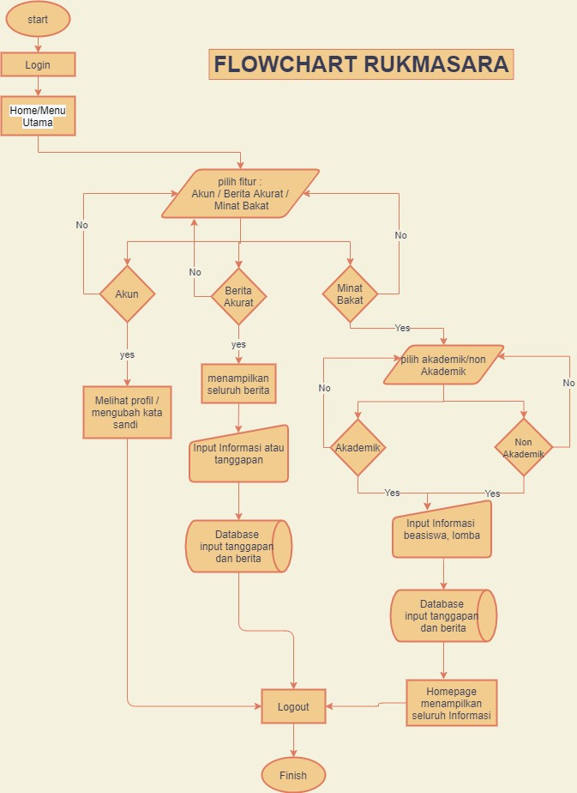

* 1. **Fish Bone Diagram**

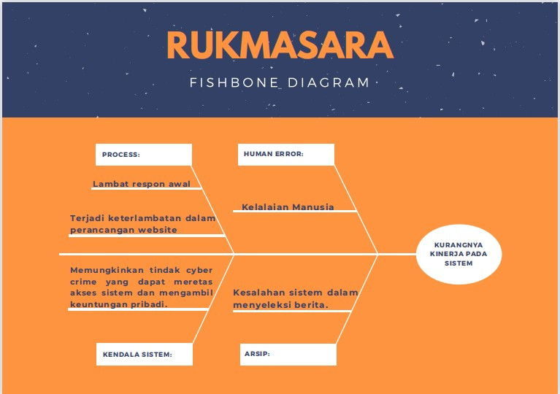

* 1. **Use Case Diagram**

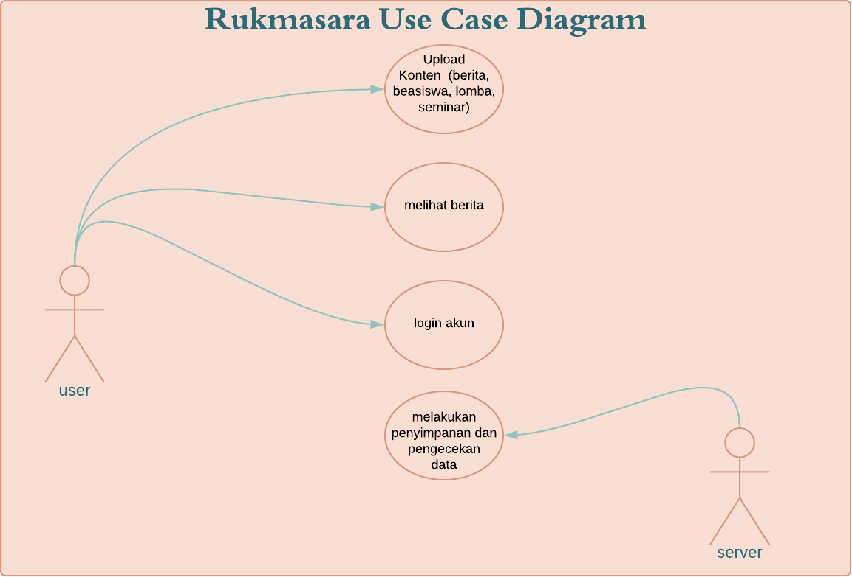

* 1. **ER Diagram**

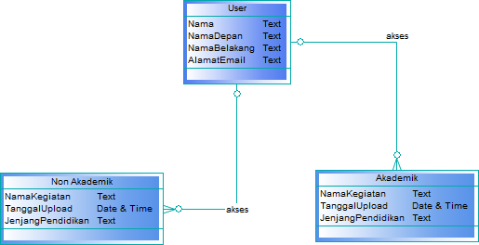

* 1. **Desain UI**
     + Login

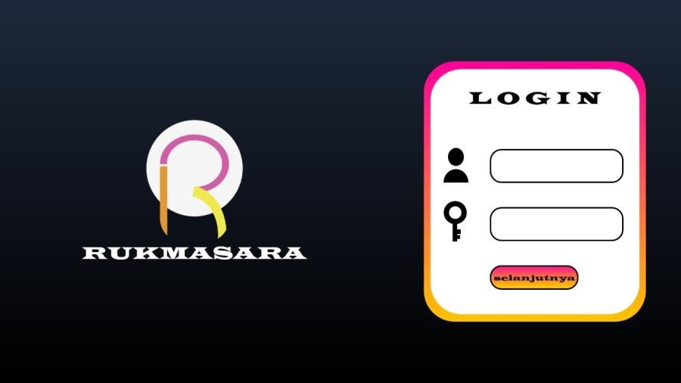

* + - Profile

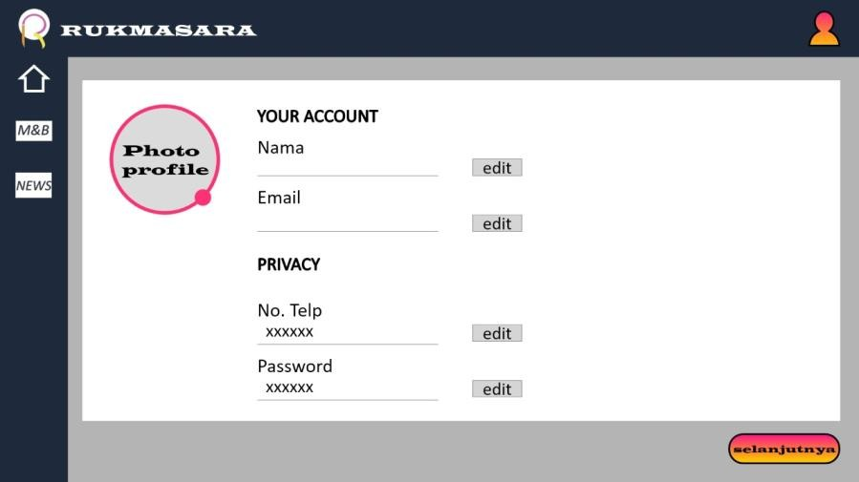

* + - Home page

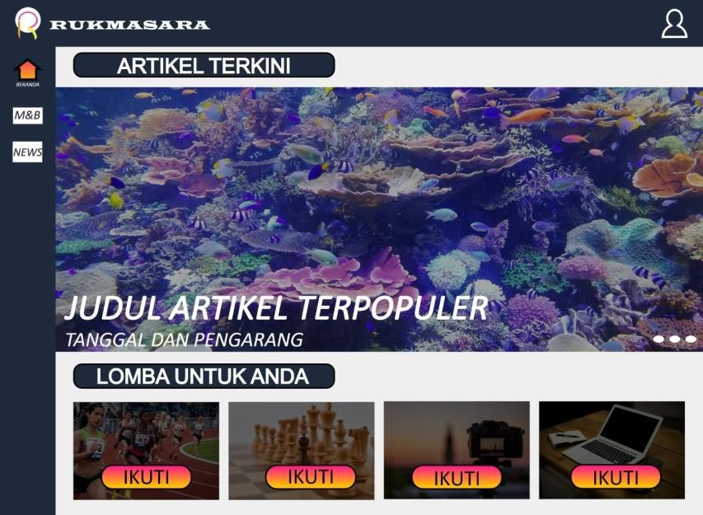

* + - News page

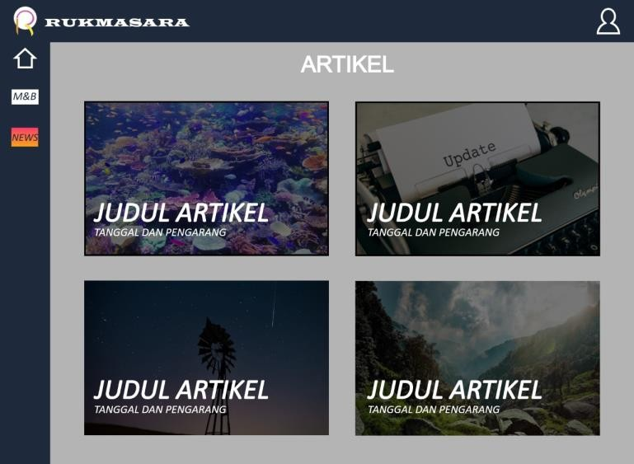

* + - M&B page

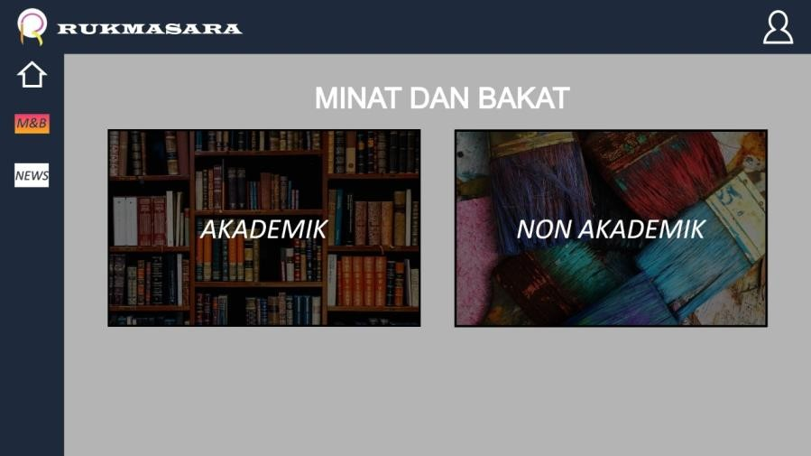

* + - * 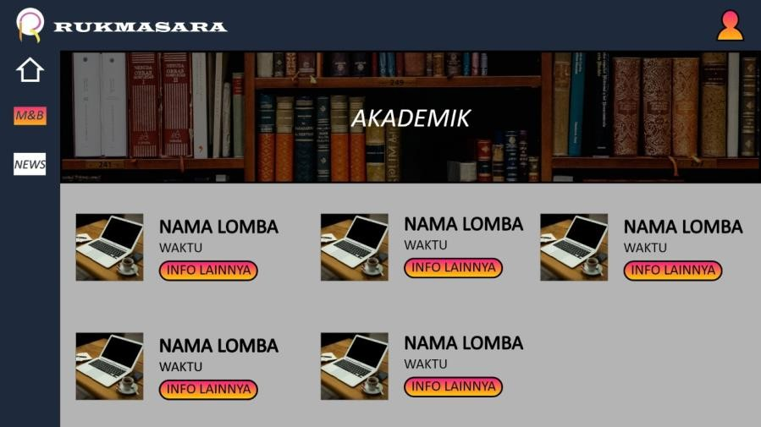Akademk page
      * 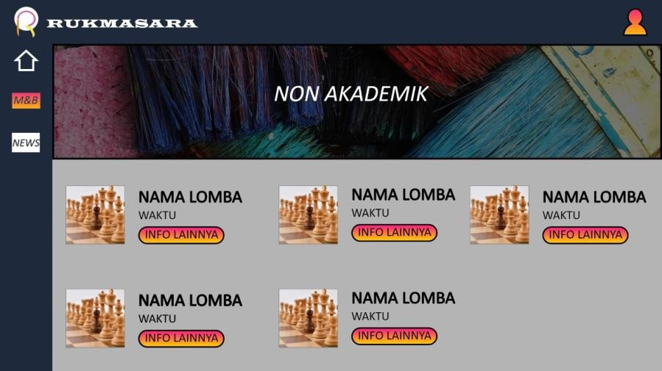Non akademik page

**2.13 Struktur Kode Script dan Program**

* 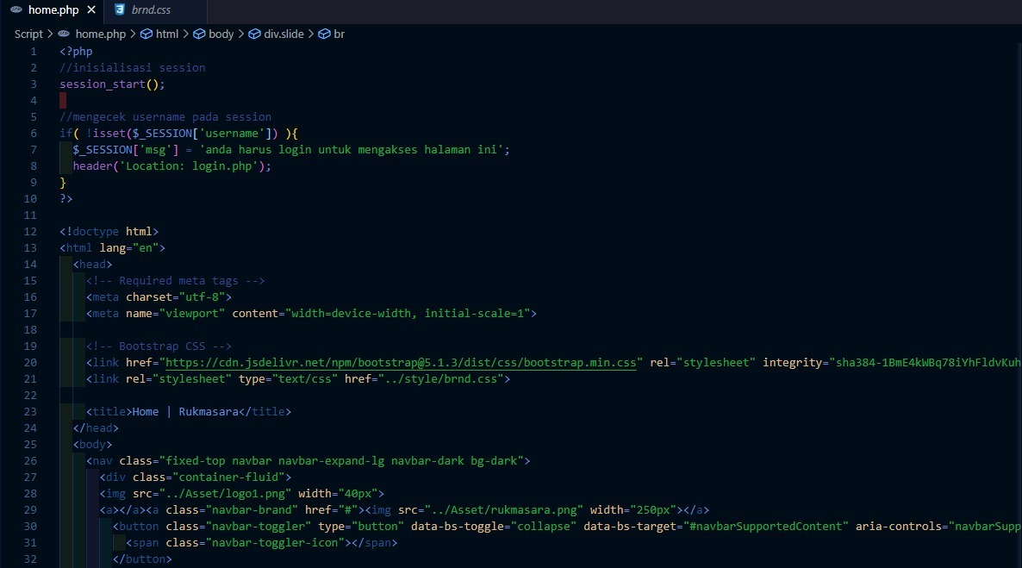Home

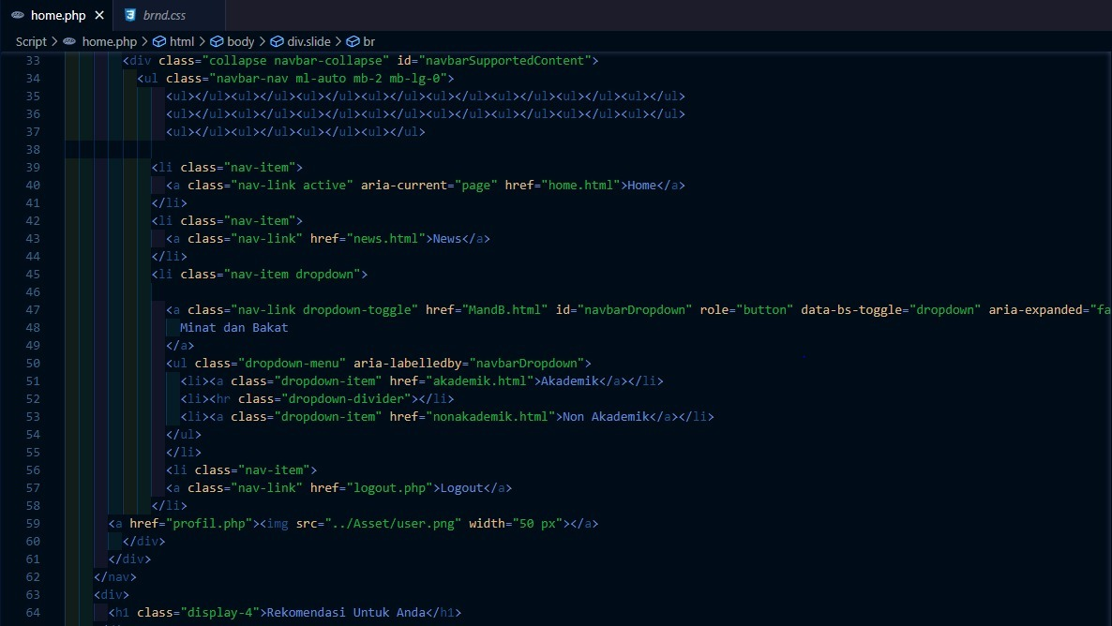

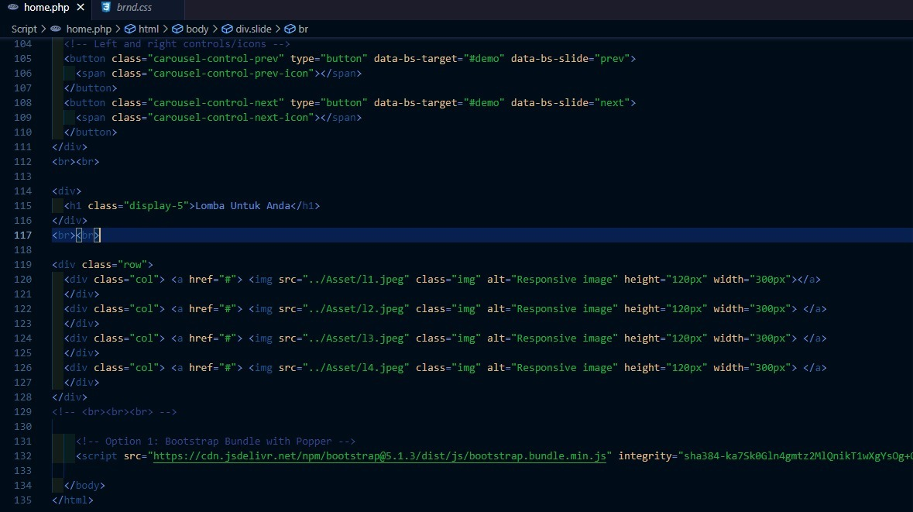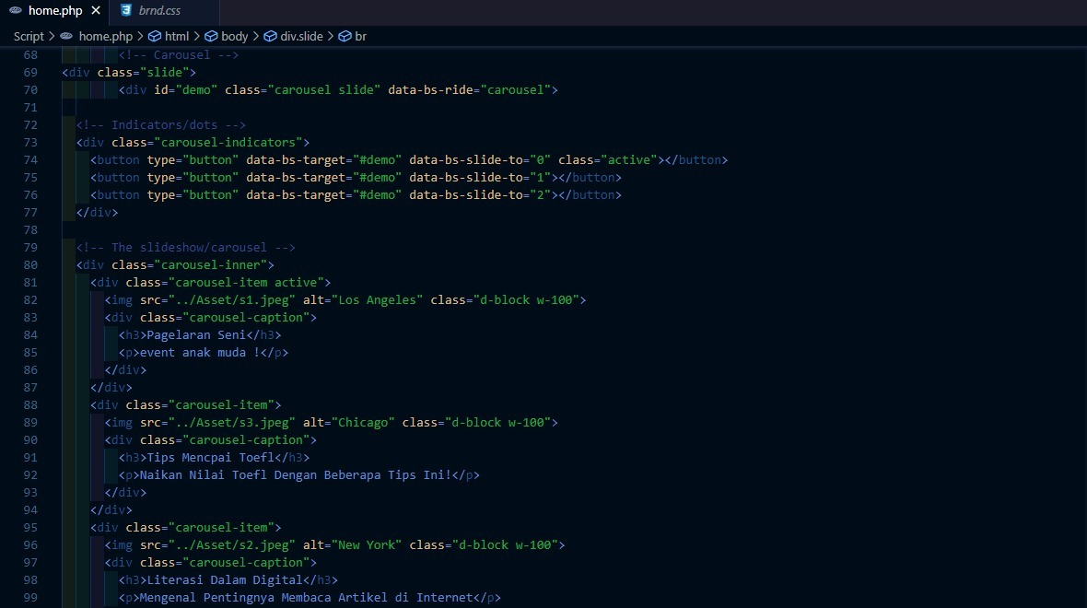

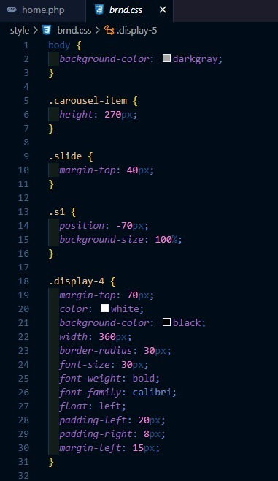

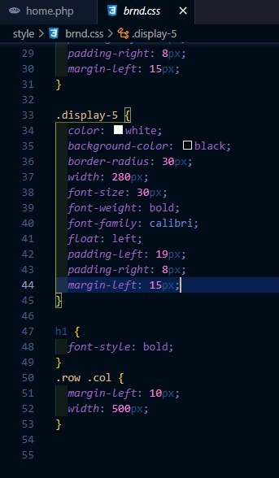

* 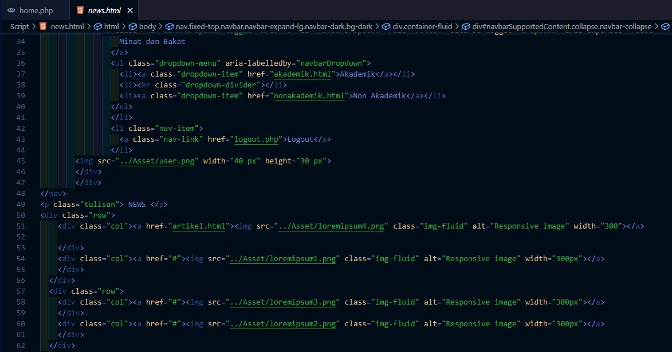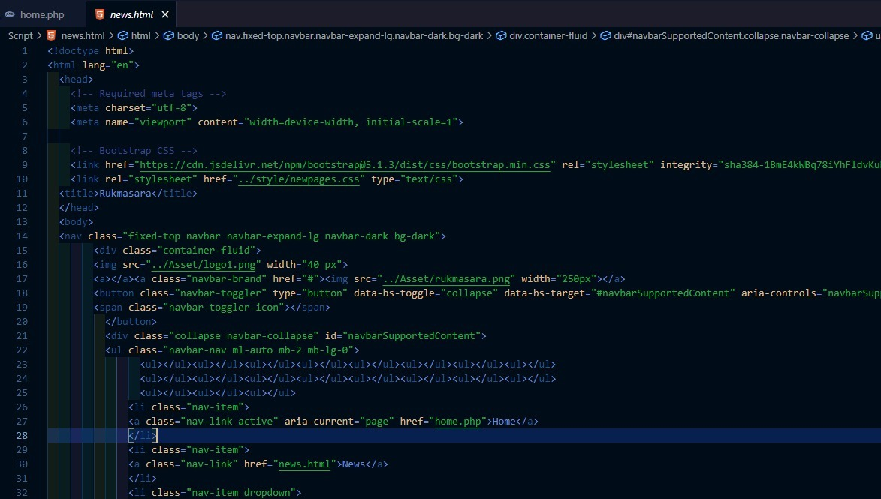News Page

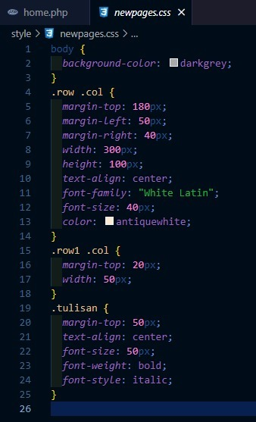

* Akademik Page

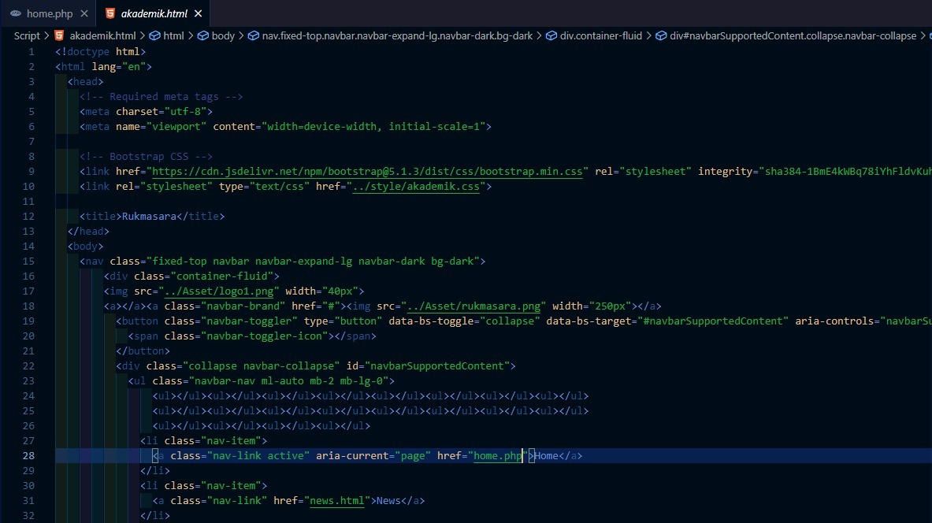

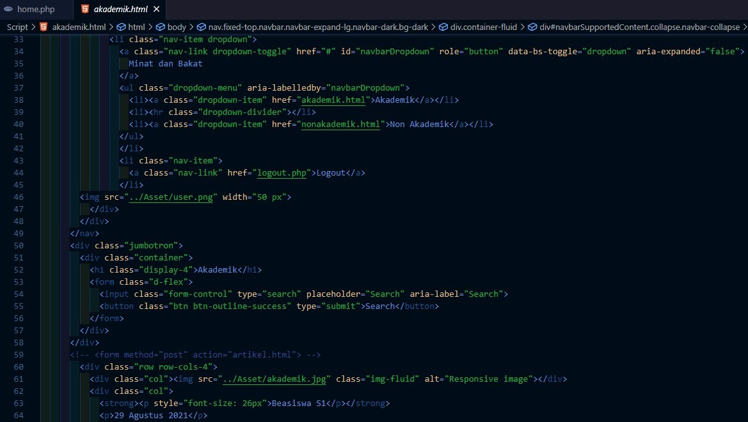

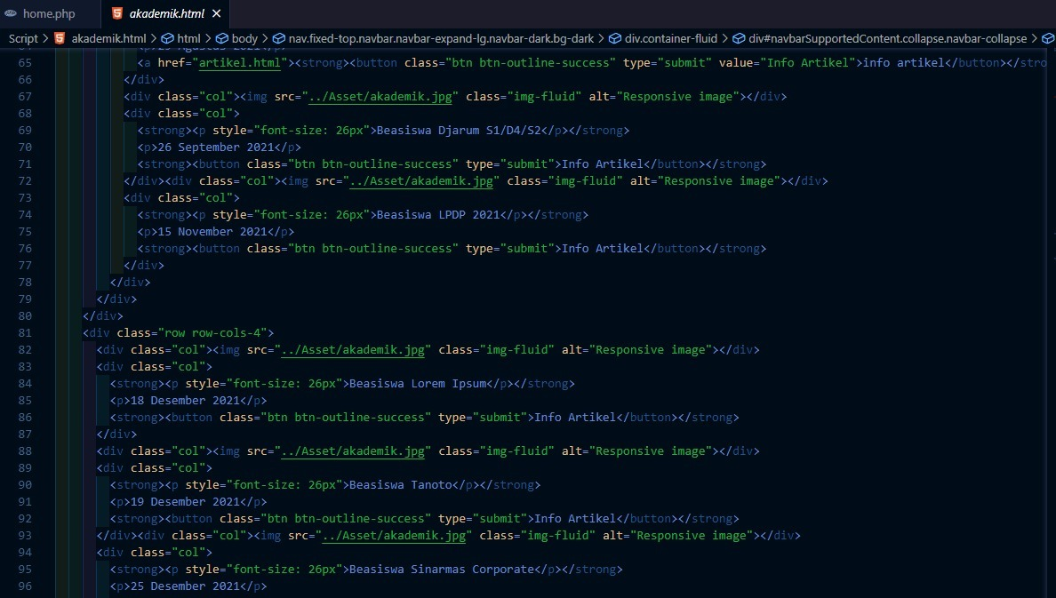

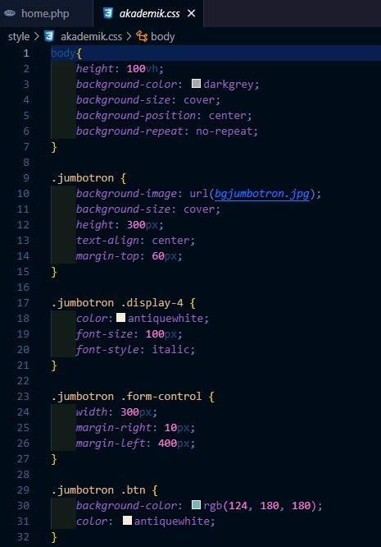

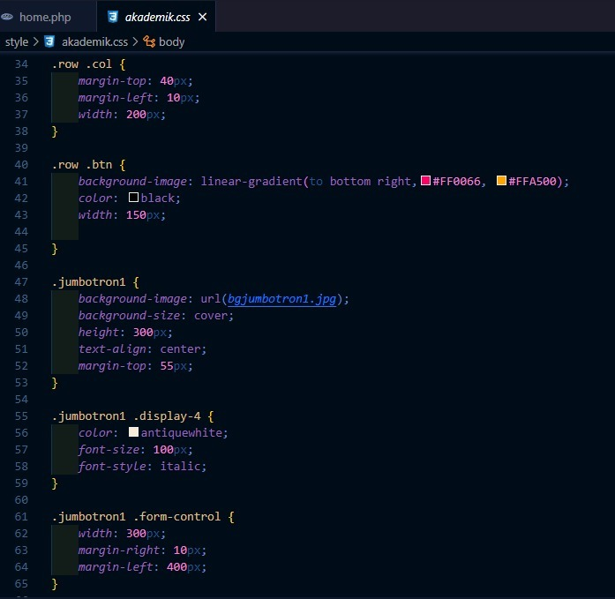

* 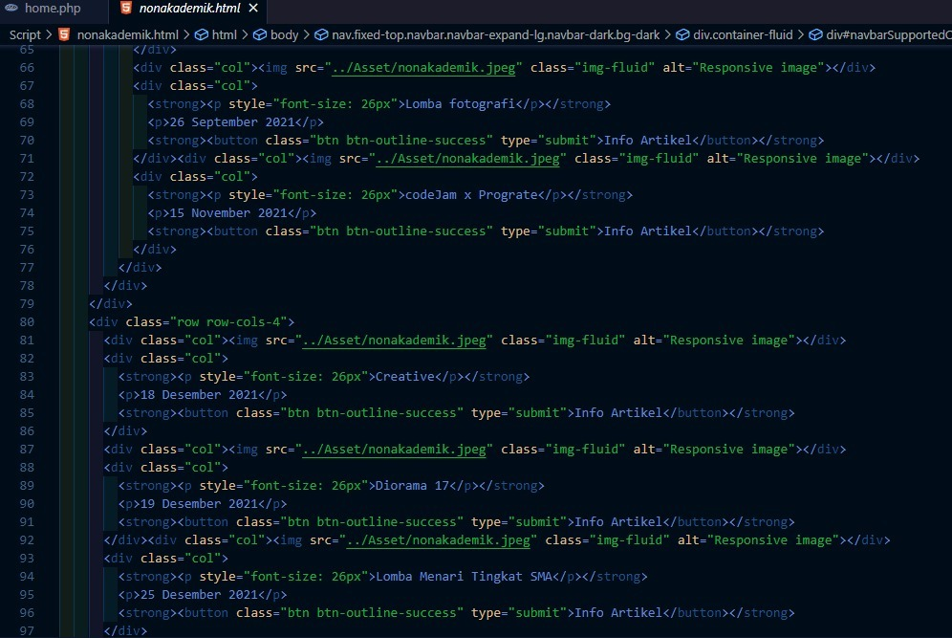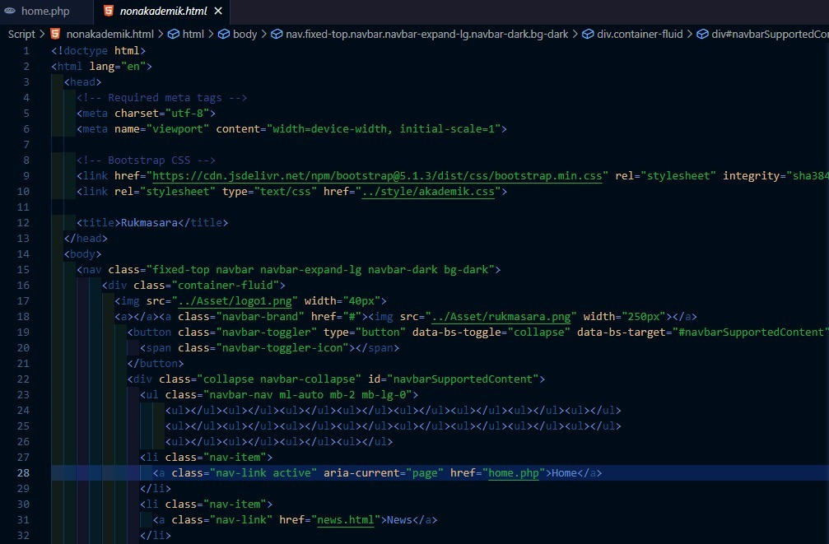Non Akademik Page

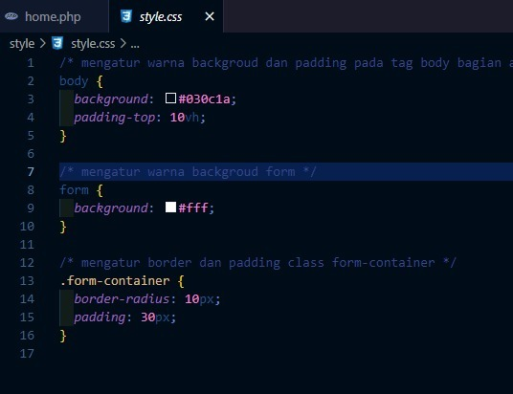

* Register Page

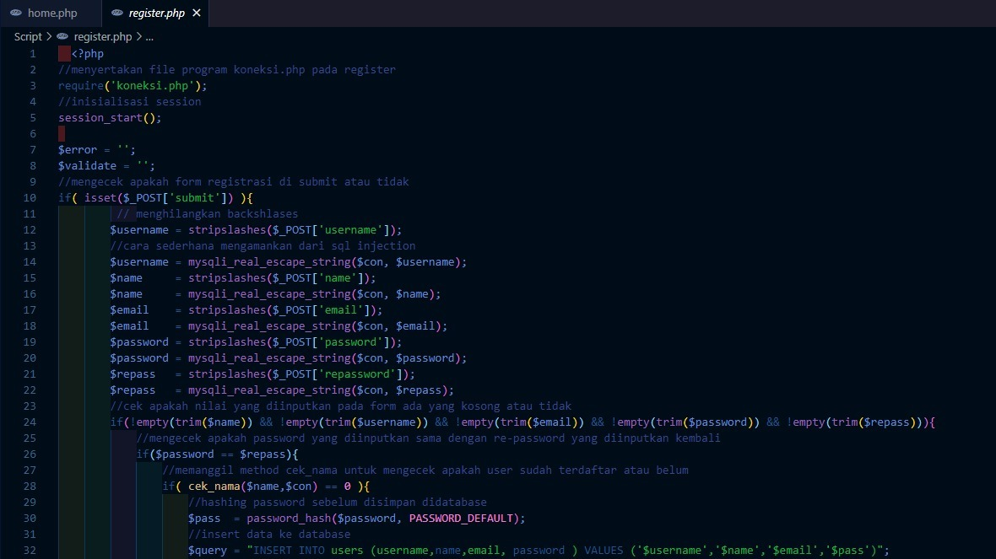

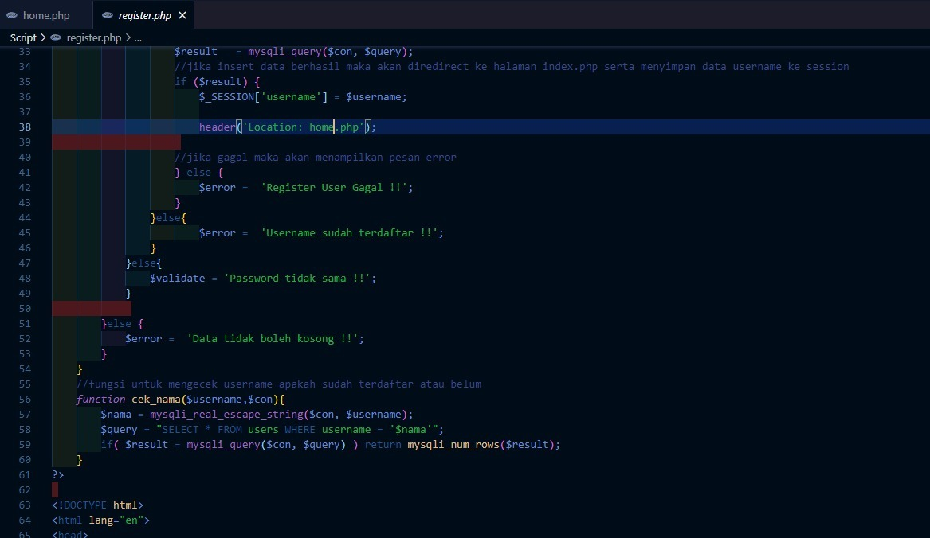

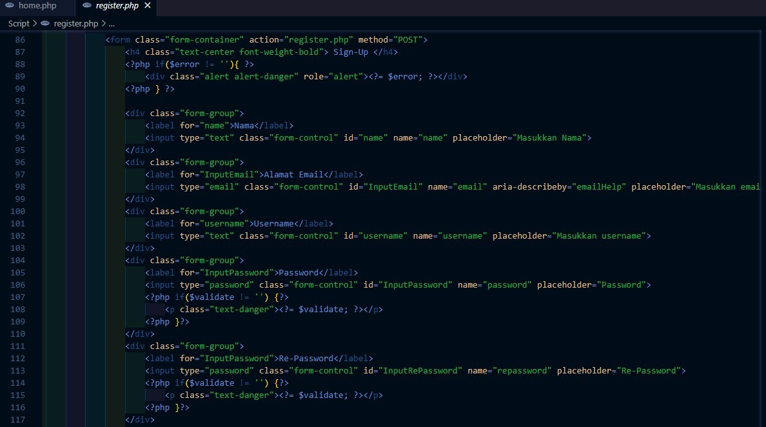

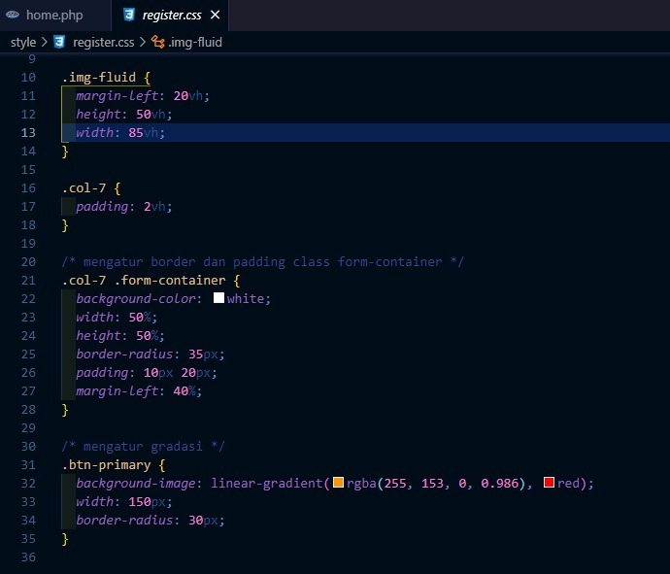

* 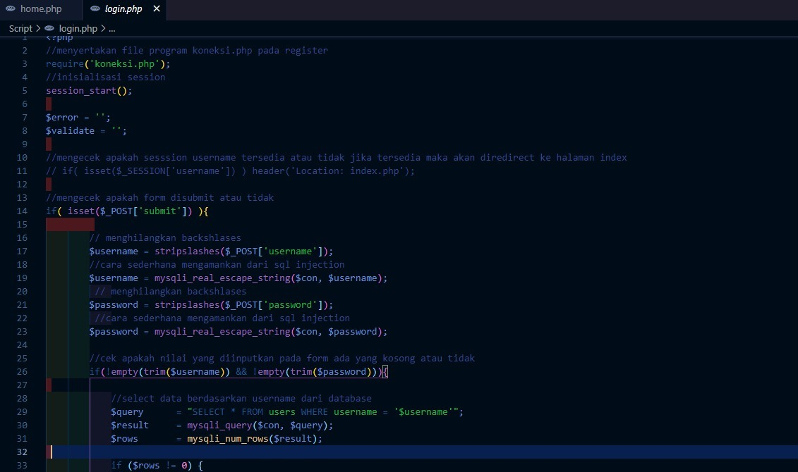Login + Logout Page

